Dossiê

República
Federativa do
Brasil
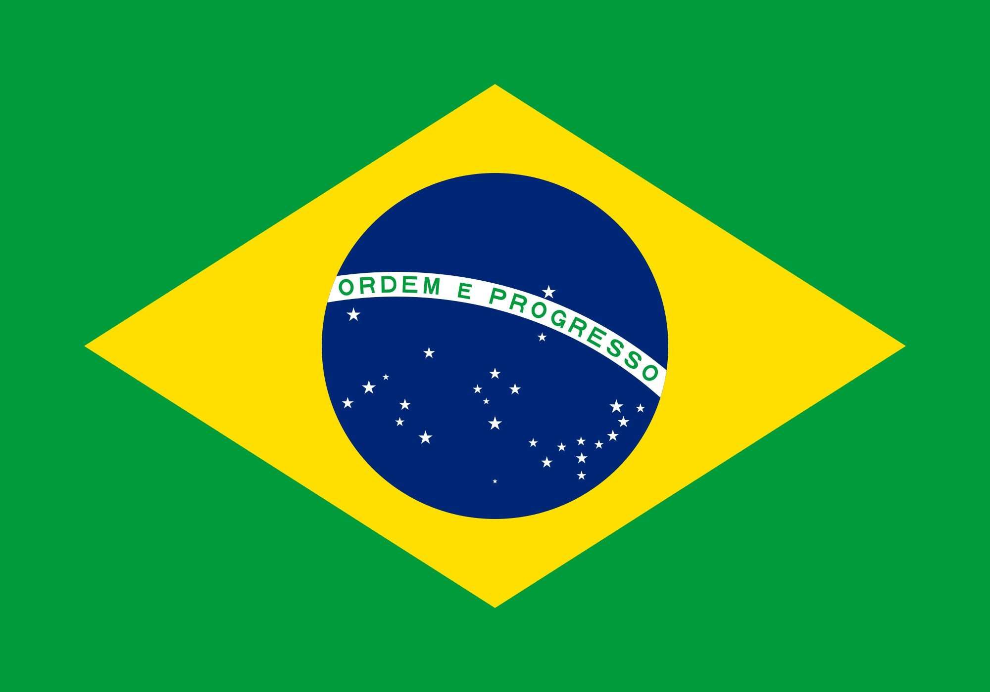

INFORMAÇÕES |  | POR OEA 2019

O país

Brasil, oficialmente República Federativa do Brasil, é o maior país da América do Sul e da região da América Latina, além de ser uma das nações mais multiculturais e etnicamente diversas em decorrência da forte imigração oriunda de variados locais do mundo. O país possui uma população de 209,3 milhões de habitantes e a religião católica romana está presente em 64.6% destes. A economia brasileira é a maior da América Latina e do Hemisfério Sul. O país é membro fundador da ONU, União Latina, OEA, OEI, Mercosul e da Unasul. Além disso é notoriamente uma das lideranças na América Latina.

O país e a OEA

Apesar do país normalmente executar um papel de liderança e união na América Latina, o Brasil tem utilizado da OEA para interferir em alguns aspectos de sua política doméstica e também usa o órgão como palco para debater intervenções na política interna de outros países, como a Venezuela. O Brasil atribui elevada importância à OEA e a todo o sistema interamericano, ao mesmo tempo em que entende ser necessário que a OEA se adapte à nova realidade das Américas. Com este propósito em vista, o Brasil tem participado ativamente do processo em curso de redirecionar as prioridades da Organização e torná-la mais eficiente.

Relações com as questões indígenas

O Brasil é um país de extensão territorial continental e abrigava inúmeros povos indígenas, atualmente o Brasil possui 896.917 indígenas, que corresponde a 0,47% da população do Brasil. Os povos que restaram se encontram em especial no norte do país, onde há uma forte disputa territorial com empresas e grandes latifundiários. Apesar de existir um aparato legal que protege os direitos dos indígenas, e de existirem delimitações territoriais formais atribuídas a esses povos, não há uma fiscalização suficiente

em relação a quebra de direitos dos indígenas e aos massacres que esses povos sofrem por parte da elite agrária e de empresários. Outro fato que demostra as falhas da delimitação territorial e sua insuficiência ou correspondência à realidade desses povos, é a origem das demarcações. As reservas indígenas brasileiras foram desenhadas no período militar e atualmente se nota que foram feitas ao interesse de empresas americanas em explorar determinadas áreas.
Ultimamente o problema da incorporação de terras indígenas para a agricultura vem se agravando, juntamente com a exploração constante da Amazônia. Devido a estes fatos, manifestações compostas por índios estão ficando cada vez mais comuns em Brasília e em todo o país. Trata-se de um reflexo, após uma série de manobras realizadas pelo governo e declarações sobre posicionamentos para ações futuras, que prejudicam diretamente seus direitos e interesses.
Desse modo, o Brasil parece caminhar para um retrocesso em relação a garantia dos direitos indígenas, demonstrando que na prática suas ações em geral são muito falhas.

